Musique au Musée : le programme de la 16ème édition

Musique au Musée, festival de Muzéa, le réseau des Musées de Flandre, est de retour du 26 au 30 avril. Cette année, la partition repose sur plus de 30 événements dans 16 musées et dépasse les frontières du territoire des Communautés de communes de Flandre intérieure et des Hauts-de-Flandre, accueillant également des événements à la Maison du Marais de Saint-Martin-Lez-Tatinghem.

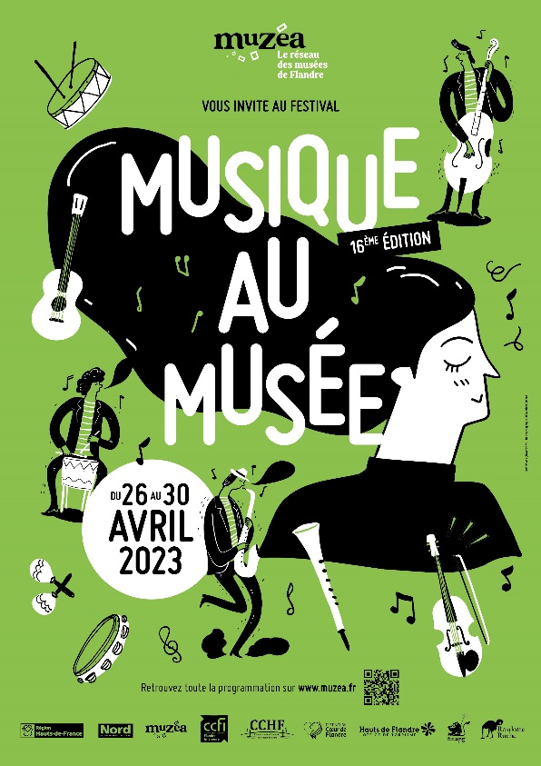
Le festival est organisé dans le cadre du réseau Muzéa, créé en 2007, puis coordonné depuis 2018 par la CCFI et la CCHF. Cet événement annuel a pour objectif de faire (re)découvrir les collections des lieux sous un angle différent, entre rythmes et mélodies.

De belles découvertes musicales pour toute la famille
Il y en a pour tous les goûts dans la programmation de cette 16ème édition : Vincent Brusel au Musée de la Vie Rurale, SuperBravo un duo Pop au Musée du Mont-de-Piété, des contes musicaux à la maison du Marais, des visites commentées musicales et bien d’autres.

Le Tour de Flandre de « La Roulotte Ruche »
Le samedi 29 et le dimanche 30 avril, le collectif d’artistes de rue « La Roulotte Ruche » s’invite dans 8 musées de Flandre avec trois impromptus tonitruants !
Humour, musique et fanfare, ces joyeux hurluberlus vous proposent une découverte inédite des collections à travers des animations pour petits et grands.

Le programme de la 16ème édition :
> Carte blanche baroque : vendredi 14 avril à 18h30 - Musée Benoît-de-Puydt de Bailleul,
> Contes musicaux pour les petits : mercredi 19 avril à 11h30 – Maison du Marais de Saint-Martin-Lez-Tatinghem,
> Manicrack’s Fanfare : dimanche 23 avril à 15h – et Musée Jeanne Devos de Wormhout,
> Contes musicaux : mercredi 26 avril à 10h30 – Maison du Marais de Saint-Martin-Lez-Tatinghem,
> « Magies Baroques » - visites guidées de l’exposition : mercredi 26, samedi 29 et dimanche 30 avril à 11h – Musée Benoît-de-Puydt de Bailleul,
> Quel air’ chef d’orchestre êtes-vous ? : du 26 au 30 avril – Musée Benoît-de-Puydt de Bailleul,
> Superbravo : jeudi 27 avril à 19h – Musée du Mont-de-Piété de Bergues
> Médiachant : Vendredi 28 avril à 19h – Maison Guillaume de Rubrouck,
> Alfred Den Ouden & Gérald Ryckeboer : vendredi 28 avril à 20h – Musée des Augustins de Hazebrouck,
> Vincent Brusel - Blues : vendredi 28 avril à 20h30 – Musée de la Vie Rurale de Steenwerck,
> Hop’s Session : vendredi 28 avril à 19h30 – Maison de la Bataille de Noordpeene
> Découverte en musique : samedi 29 avril 14h > 19h – Musée des Vendanges « Jean-Pierre Pinceet » de Hondschoote
> Impromptus amusés – Tour de Flandre de la Roulotte Ruche : samedi 29 et dimanche 30 avril.
> Yourcenar & Dylan – visites guidées : dimanche 30 avril 15h30 > 17h30 – Musée Marguerite Yourcenar de Saint-Jans-Cappel

> Découvrez le programme complet : https://www.calameo.com/read/004500695b5692438903b

> Retrouvez l’actualité des musées de Flandre : https://www.muzea.fr/

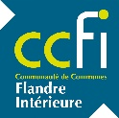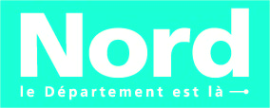

A propos de la CCFI
La Communauté de communes de Flandre intérieure, née le 1er janvier 2014, est située aux carrefours des pôles du Dunkerquois, de l’Audomarois, de la métropole Lilloise et de la Belgique.
Organisée autour des pôles urbains d’Hazebrouck, d’une part, de Bailleul et de Nieppe, d’autre part, la CCFI est composée de 50 communes et de 104 198 habitants sur un territoire principalement rural.
Deuxième Communauté de communes la plus peuplée de France, la CCFI déroule son projet de territoire autour de la transition écologique, de la mobilité, des aménagements qui préparent l’avenir et développent son attractivité. Sa marque territoriale illustre son engagement quotidien au service des communes, des habitants et des acteurs du territoire « Cœur de Flandre ».

CONTACT PRESSE

Sabine Rodriguez Derlyn / +33 (0)6 70 84 99 61 / srodriguez@cc-flandreinterieure.fr

Communauté de communes de Flandre intérieure
222 bis rue de Vieux-Berquin 59190 Hazebrouck
+33 (0)3 74 54 00 59 / www.cc-flandreinterieure.fr

